**Тотальный диктант «Дагестан моя малая Родина» 4 класс Всего 10уч-ся. Написали 8 уч-ся**

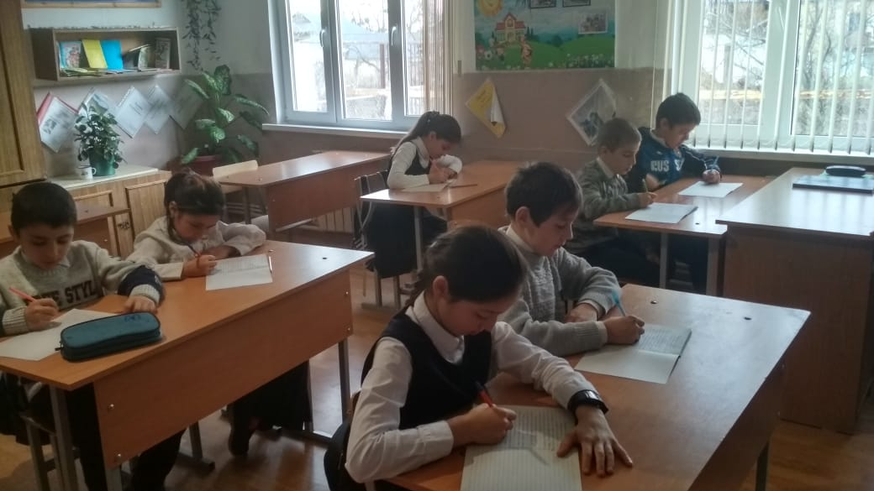

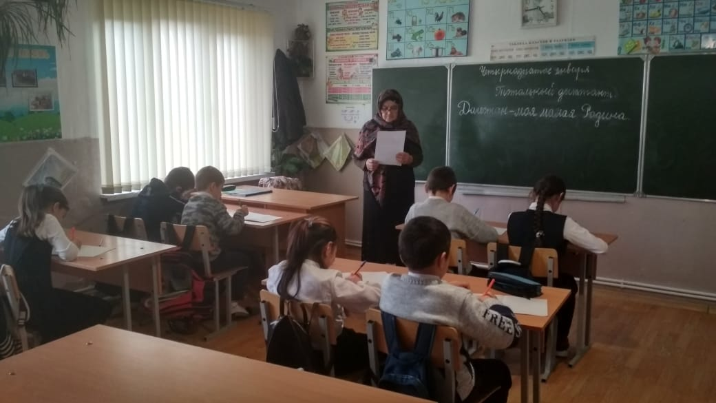**Тотальный диктант «Дагестан моя малая Родина» 3 класс Всего 7уч-ся. Написали 6 уч-ся**

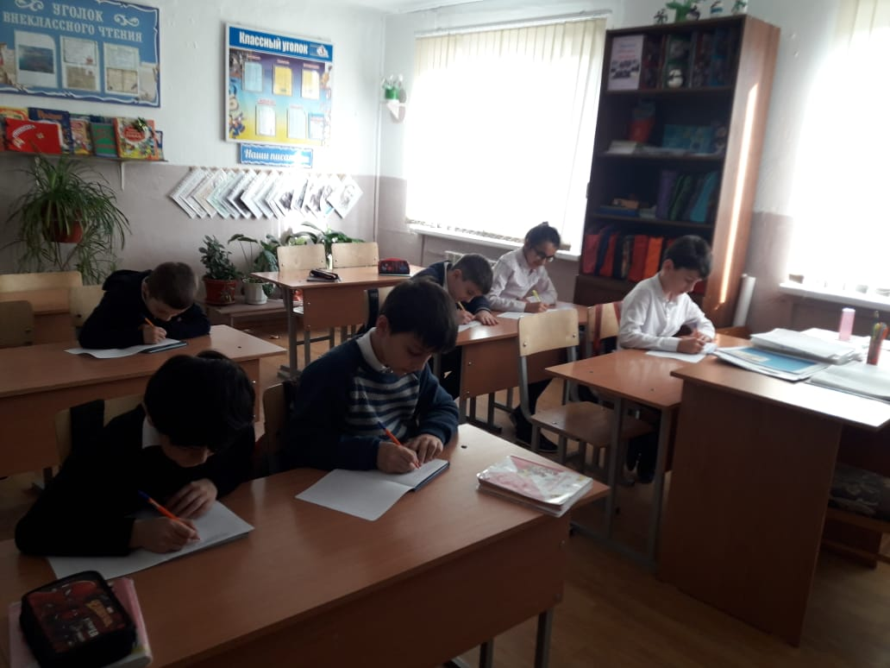

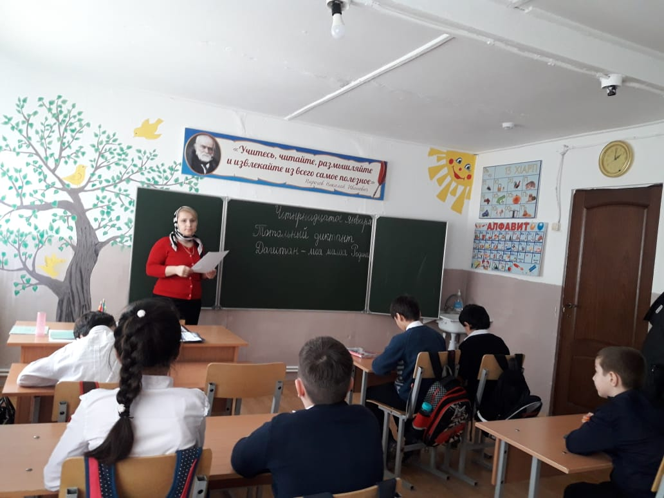

**Тотальный диктант «Дагестан моя малая Родина» 2 класс Всего 11уч-ся. Написали 10 уч-ся**

